Bilag 3
Vintertjeneste – ændringer
Forslag til ændringer fra 2018 / 2019
Nedklassificeringer

1 – Avlsbrugervej.
Nedklassificeres fra klasse 3 til klasse 4. (0,35 km)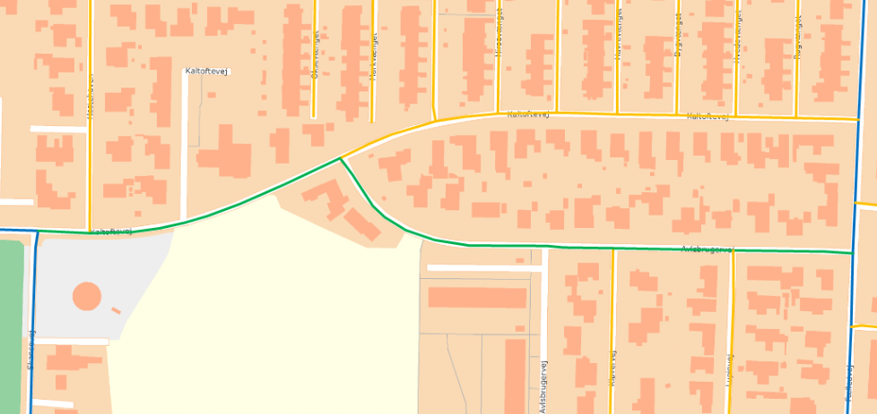

2 - Fælledvej - fra Læsøvej til Kaltoftevej
Nedklassificeres fra klasse 2 til klasse 3 (0,1 km)
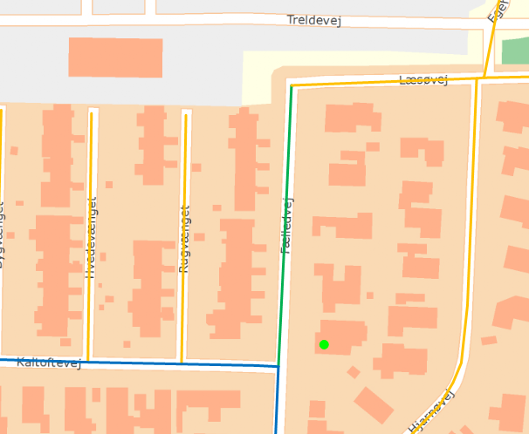
3 - Øster Voldgade fra Sjællandsgade til Sundhedshuset.
Nedgraderes fra klasse 2 til klasse 3 (0,2 km)
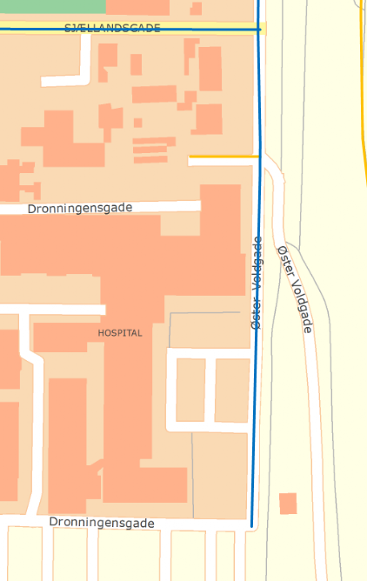

4 - Baunegårdsvej og Vejrmosegårdsallé.
Nedgraderes fra klasse 3 til klasse 4. (1,4 km)
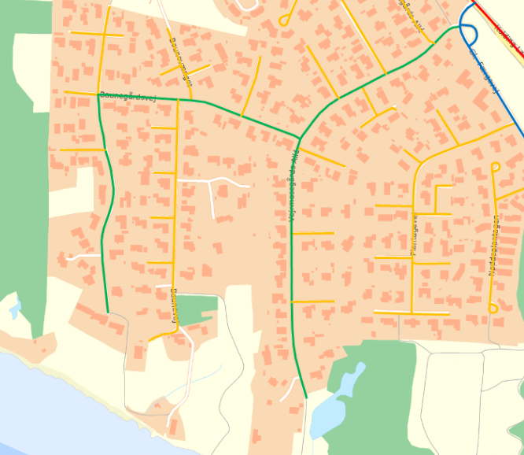

5 - Bolskovvej fra Herslev Kirkevej til kommunegrænsen.
Nedgraderes fra klasse 2 til klasse 3.
